Craic le Litriú
6. Líon na bearnaí.
1. Chonaic Laoise fáinleog ag eitilt go han-tapa tríd an
ghairdín.
2.Chonaic Liam cuig coinín ag súgradh sa pháirc.
3. Chuaigh Niamh agus Diarmaid ag siul ar an trá.
4. Bhí an iora rua ag bailiú cnónna don gheimhreadh.
5. Tá coill mhor in aice le teach Bhríd.
6. Siúlann Deirdre ar scoil gach lá ar an cosán.

7. Bris an cód!
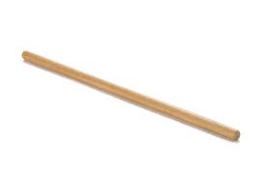  =a | =b | =c | =d | =e | 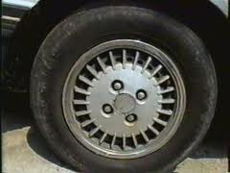  =f | =g | 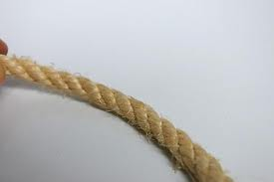  =h
=i | =l | =m | 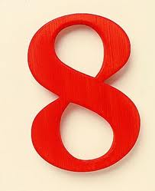  =n | =o | =p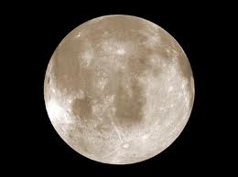 | 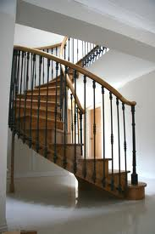  =r | =s
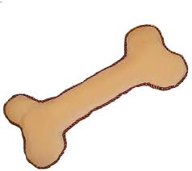
=t =u

cnoc
coill
sionnach

iora rua

8. Crosfhocal
1 rabbit coinin
2 fox sionnach
3 hill cnoc
4 sruthán
5 squirrel iora rua
6 leaves gort
7 trees coill
8 bird fáinleog
9 walking ag siúl
10 cosánn

